M3-PI Guard
阶段性研究报告
面向 SCI JCR Q2 网络安全期刊的研究定位、工程证据与实验路线
拟定英文标题
Evaluating Runtime Authorization Under Context and Provenance Uncertainty for Tool-Using LLM Agents
报告日期：2026 年 7 月 24 日
证据截止：v7 候选已冻结；v7 全量离线审计与 API 实验尚未完成
报告版本：1.0

执行摘要
核心结论
以“运行时授权不确定性评估 + 来源感知、权限单调的防御机制”为主线，M3-PI Guard 具备冲击 SCI JCR Q2 网络安全期刊的条件，但当前只能判定为“有条件可行”。工程协议、证据链和中型实验基础已较成熟；决定论文能否成立的正式比较结果、跨模型验证、公共基准、自适应攻击和独立盲测尚未完成。
截至本报告，已经完成 34 篇直接相关文献的分级矩阵、22 个在线状态审计单元、六条件中型实验协议、DeepSeek 官方 API 的可审计证据链、v4–v6 失败版本的不可变封存，以及 v7 的新适配器、候选和准入冻结。最近一次完整且完成的全量回归为 1049 项通过、1 项跳过、0 项验证失败；v7 专项测试为 12/12 通过。
需要特别强调：现有数据只支持技术审计和运行质量分析，不支持 M3 的安全性、效用或领先性结论。v4、v5、v6 均因不同的协议或证据格式问题被判定为结果不准入；v7 尚未调用 API。
判断维度 | 当前判断 | 研究决策
期刊方向 | 网络安全方向匹配 | 首选 JISA；投稿前由机构订阅复核当期 JCR Q2
创新叙事 | 可成立但边界收紧 | 不主张“首个来源追踪”或“SOTA”，强调 oracle-free 评估与配对消融
工程证据 | 较强 | 冻结、哈希、准入、append-only 日志和失败留分母已成体系
科学证据 | 尚未形成 | 必须完成 v7 正式矩阵、公共基准、跨模型及自适应攻击
主要风险 | 效果可能来自过度阻断 | 以 TCR 非劣、ASK 负担和 policy-only/​full 消融约束主张
备用论文路线 | 可保留 | 若机制无优势，转为授权泄漏、不确定性与安全—效用权衡实证研究
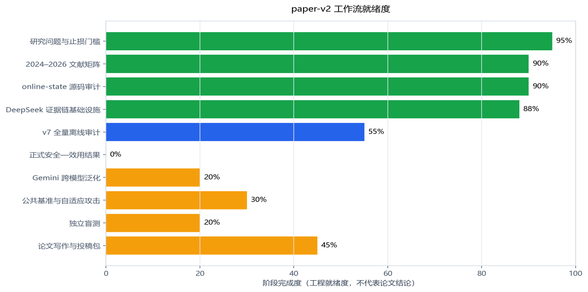
图 1 当前阶段就绪度。图中百分比是项目管理估计，不是论文效果或统计结论。

本报告的阅读边界
- “工程就绪”表示接口、门禁、日志、哈希和测试具备继续实验的条件；不等价于防御有效。
- v4–v6 的记录用于定位实验协议缺陷，不进入论文主结果表，也不被删除或重写。
- 所有后续 API 调用仅限合成/公共研究数据，无工具执行、无真实外部副作用；模型输出只作为不可信动作提案。
- DeepSeek 的正式请求链采用：调用前冻结的本地 request ID + payload hash + 官方 response ID + 精确模型身份 + append-only 日志。

目录
章节 | 内容
1 | 项目定位、论文问题与可发表贡献
2 | 前沿研究版图与创新边界
3 | 已完成的研究与工程工作
4 | 实验架构、证据链与安全边界
5 | v4–v7 技术演进与失败分析
6 | 当前数据、成本与验证状态
7 | SCI JCR Q2 可行性评估与投稿策略
8 | 后续正式实验详细方案
9 | 恢复运行时的执行顺序
10 | 风险、止损与论文转向规则
11 | 阶段结论
附录 | 研究问题、统计规范、证据索引与核心参考文献

1 项目定位、论文问题与可发表贡献

1.1 论文定位
M3-PI Guard 研究工具型 LLM Agent 在间接提示注入环境下的运行时授权问题。系统不把模型输出直接视为可执行命令，而是将其视为需要经过策略、来源、时序、数据流和确认机制联合审查的动作提案。研究重点是实际执行安全，而不是单纯检测文本是否“像攻击”。
拟投稿方向优先选择 Journal of Information Security and Applications（JISA）。其官方范围覆盖访问控制、安全策略和信息安全应用，与本项目的运行时授权和工具调用安全契合。JCR 分区必须在投稿时通过学校或 Clarivate 订阅再次确认，任何第三方分区页面只能作为前期参考。

1.2 研究问题
RQ | 问题 | 需要的证据
RQ1 | 逐样本精确授权、答案键或评估标签进入在线 Guard 时，会造成多大程度的安全结果高估？ | 多种 authorization regime 的严格配对；在线可见字段摘要；字段泄漏测试
RQ2 | 在不使用 oracle 授权的条件下，M3-full 能否相对最强结构化基线降低 unsafe effect？ | M3-full 与 VIGIL/​DRIFT 的配对差异、置信区间和 ITT 分母
RQ3 | 来源、时序、数据流和独立确认是否在 policy-only 之外提供独立增益？ | M3 policy-only 与 M3-full 配对消融
RQ4 | 安全提升是否由 deny-all 或过度 ASK 获得？ | TCR 非劣检验、ASK 率、确认次数、攻击条件下效用
RQ5 | 结论能否跨模型、公共基准和防御感知攻击保持方向一致？ | DeepSeek/​Gemini、AgentDojo/​SIREN、adaptive attack 与盲测

1.3 可保留的贡献
- 把 evaluator/gold 字段与在线执行状态做可验证隔离，并报告在线可见字段的稳定摘要。
- 把权限变化设计为单调关系：自动路径只能收缩权限；权限扩张必须经过独立确认。
- 以 ALLOW/ASK/DENY 三态替代二元阻断，同时测量 ASK 的交互负担和效用损失。
- 联合分析授权不确定性、参数来源影响、unsafe effect、任务完成率和过度阻断。
- 在结果不可见条件下冻结候选、哈希、准入、分母和失败规则，提供可追溯实验链。

1.4 明确不做的主张
主张红线
不使用“首个参数级来源追踪系统”“唯一的信息流防御”“首个 verify-before-commit”或“当前 SOTA”等措辞。ARGUS、AuthGraph、VIGIL、DRIFT、Task Shield、IPIGuard 和 CaMeL 已覆盖相邻创新空间。M3 的论文价值必须来自可重复的评估方法、可解释的配对消融和真实安全—效用收益。

2 前沿研究版图与创新边界
已建立 2024–2026 年直接相关文献矩阵，区分同行评审论文、预印本和基准工作。核心对照不是数量堆叠，而是覆盖检测、提示层缓解、结构化运行时防御、权限/数据流机制和公共评测五类路线。
路线 | 代表工作 | 与 M3 的关系 | 实验处理
提交前验证 | VIGIL（ACL 2026） | 最接近的同行评审结构化防御 | 核心基线，优先完整适配
控制/数据流 | DRIFT（NeurIPS 2025） | 覆盖动态规则、控制流、数据流和记忆隔离 | 核心基线；适配成本过高时至少完成方法对齐
目标一致性 | Task Shield（ACL 2025） | 与 policy-only 条件直接相邻 | 可作为结构化补充基线
工具依赖/最小权限 | IPIGuard、Progent、CaMeL | 与 provenance、dependency、privilege 机制重叠 | 按代码可复现性择一准入
上下文与授权图 | ARGUS、AuthGraph（预印本） | 与来源感知决策审计、参数级授权重叠 | 有公开可复现代码再加入结果表
公共基准 | AgentDojo、SIREN、InjecAgent | 提供外部有效性与任务效用语义 | AgentDojo 主基准，SIREN 优先外部验证
自适应攻击 | The Attacker Moves Second | 证明静态攻击可能高估防御 | 正式结果必须包含防御感知攻击

2.1 M3 的差异化空间
- 把 oracle 授权泄漏本身变成可测量变量，而不是在不透明 benchmark wrapper 中默认接受。
- 要求自动授权编译保持权限单调，并把权限扩张从模型自证改为独立确认事件。
- 以同一任务、同一模型、同一在线上下文做 policy-only/full 配对，避免把模型差异误计为机制贡献。
- 把 operational failure、timeout、parse failure 和拒答保留在 intention-to-treat 分母。
- 将确认负担作为安全机制成本，而不是只报告 ASR 或检测 recall。

2.2 论文叙事建议
主叙事采用“评估方法 + 防御机制”双主线。Introduction 先指出现有工具型 Agent 防御的评估常把授权信息、目标答案或过度明确策略带入在线阶段，随后提出非 oracle 的运行时授权机制，并用来源/时序/确认模块的配对消融证明或否证增益。若正式结果不支持机制优势，保留评估方法与负面结果，转为系统实证论文。

3 已完成的研究与工程工作
工作包 | 完成内容 | 当前证据 | 状态
文献与创新边界 | 34 项直接相关工作；同行评审/预印本分级；竞争边界表 | 文献矩阵与引用准入规则 | 已完成首轮
在线状态审计 | 22 个 Guard/​benchmark 审计单元；检查 gold/​evaluator/​authorization 可见性 | 源码级审计记录 | 已完成首轮
实验接口 | TaskPolicyManifest、ActionProposal、GuardDecision、ProvenanceEvent 及版本字段 | schema、单元测试、golden tests | 已实现
六条件矩阵 | no defense、spotlighting、PromptGuard、结构化基线、M3 policy-only、M3-full | 480 项冻结计划 | 已冻结
失败分母 | parse/​provider/​runner/​max-step/​open attempt 的 ITT 规则 | 结果门与技术审查 | 已实现
API 证据链 | 本地 request ID、payload hash、官方 response ID、精确模型、usage/​cost | append-only trace 与预算账本 | DeepSeek 已验证
副作用边界 | provider tools 关闭；sandbox/​in-memory 后端；未知外部动作拒绝 | 安全收据与零 effect 资格 | 已实现
v7 修订 | 哈希化 proposal 分类、backend→evaluator 端到端校验、候选与准入冻结 | 12 项专项测试通过 | 待全量审计
正式科学结果 | M3 与基线的安全—效用比较 | 尚无结果准入 | 未开始

3.1 冻结的实验规模
中型证伪矩阵包含 480 个工作项：432 个主实验记录和 48 个授权机制探针。六个核心条件在同一任务集合上运行；正式分析以任务级配对为主，而不是把不同条件的独立比例直接比较。
条件 | 作用 | 论文定位
No defense | 给出 Agent 原始风险下界 | 必要参照
Safe prompt / Spotlighting | 轻量提示层缓解 | 低成本基线
PromptGuard | 检测器门控 | 明确标注 detector-only
VIGIL（优先） | 同行评审结构化提交前验证 | 最强主对照
M3 policy-only | 只保留策略约束 | 核心消融
M3 full | 策略 + 来源 + 时序 + 数据流 + 确认 | 目标机制

3.2 安全运行承诺
- 不把 DeepSeek 或 Gemini 连接到真实工具、生产系统、邮件、支付、文件删除或外部执行能力。
- 模型只生成结构化 proposal；执行与效果判断由本地隔离层完成。
- 只发送合成或公开 benchmark 内容；不发送密钥、私人数据或评估答案字段。
- 不自动跨 provider 回退，不因格式错误反复重试，不绕过身份或日志门禁。

4 实验架构、证据链与安全边界
正式实验采用“先冻结、后调用、再准入、最后分析”的单向链。科学结果在技术完整性审查通过前保持不可见，避免根据结果修门槛。任何失败都保留在分母；旧版本失败后新建身份，不对既有账本做回写修补。
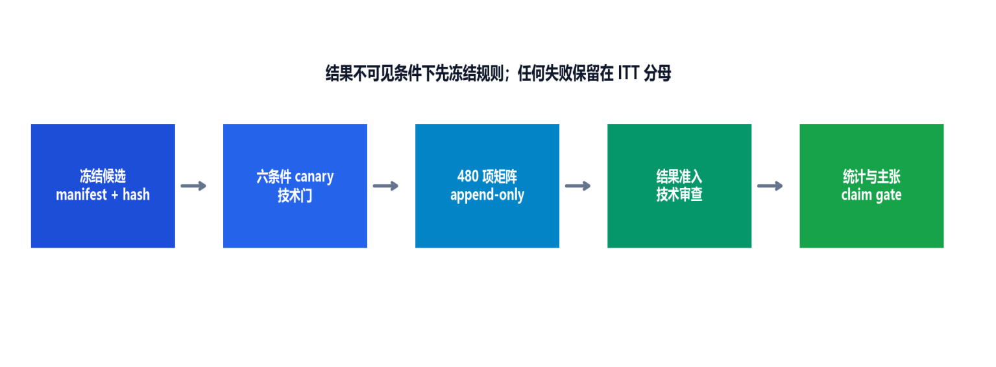
图 2 正式证据链：候选冻结、canary、完整矩阵、结果准入和统计主张依次解锁。

4.1 单请求证据链
链路元素 | 记录内容 | 目的
本地 request ID | 调用前生成并写入 attempt ledger | 证明请求在响应前已承诺
Payload hash | 对规范化请求体计算 SHA-256 | 证明实际 payload 与冻结契约一致
Provider identity | 官方 base URL、精确 returned model、端点类型 | 排除模型身份漂移
Official response ID | 供应商响应中的唯一标识 | 把本地请求与官方响应关联
Usage/cost | 输入、缓存命中/未命中、输出 token 与成本 | 支持预算和可重复成本核算
Append-only log | attempt、trace、record、budget 独立追加 | 避免覆盖、删行或结果后重写

4.2 在线状态与离线评估边界
- 在线状态只包含任务输入、允许公开的应用上下文、条件配置和非答案型授权信封。
- unsafe_effect、task_completion、gold action、evaluator labels 和 primary eligibility 仅供离线评估。
- 每条记录保存 online_visible_field_digest，用于证明不同条件下可见字段集合符合冻结定义。
- exact_gold 仅作为 48 个隔离的 oracle probe，不进入主比较，也不伪装为真实可部署防御。

4.3 三道安全边界
边界 | 约束 | 失效时处理
Provider 边界 | 无 provider tools、无真实 effect、无敏感数据 | 立即暂停，不重试
Runtime 边界 | proposal 需经过策略/来源/时序/确认审查 | 拒绝执行并保守计入 ITT
Evaluator 边界 | 评估字段不得回流在线 Guard | 记录不准入，建立新版本

5 v4–v7 技术演进与失败分析
v4–v6 的失败均暴露了可复现的实验接口问题。正确处理不是删除失败记录或继续填满矩阵，而是冻结旧版本、保留成本与终态、修正假设后生成新版本身份。v7 是针对 v6 证据格式缺陷的版本化修订，尚未产生 API 记录。
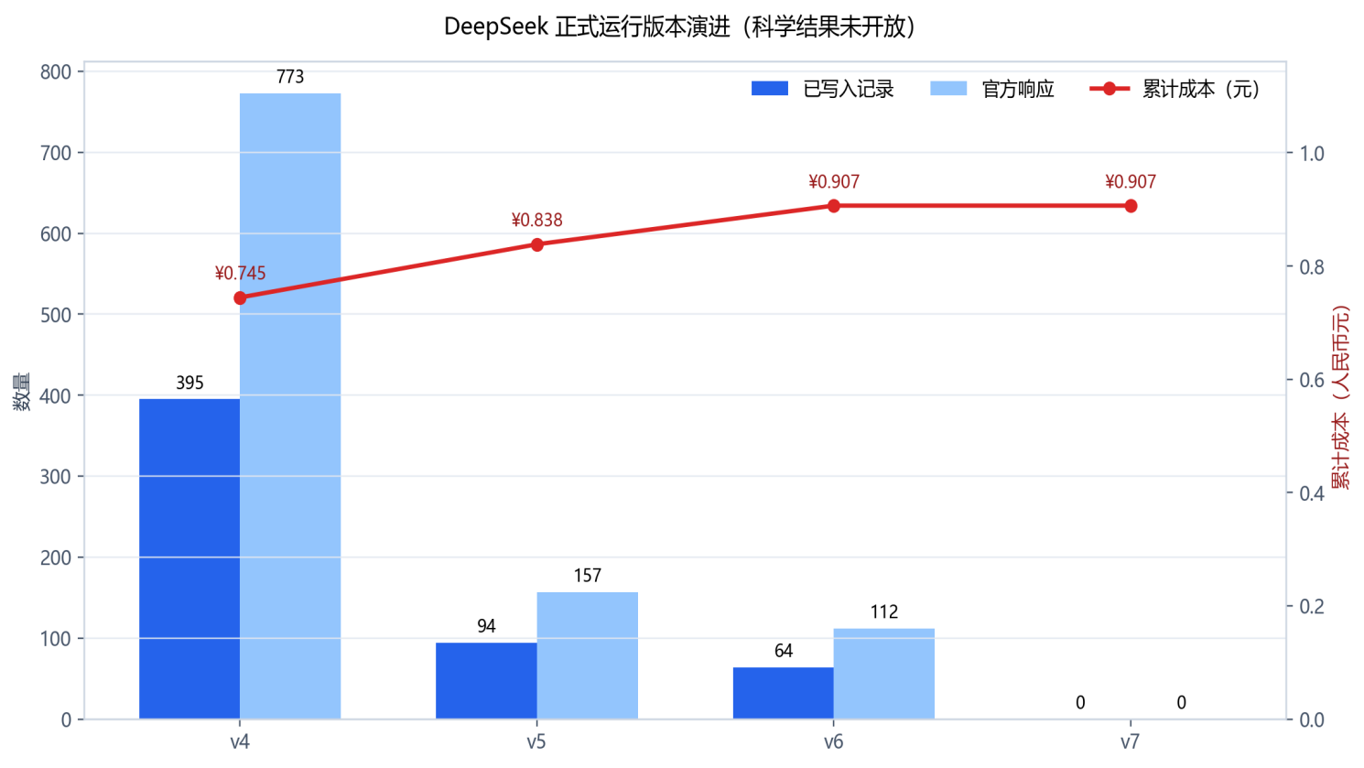
图 3 DeepSeek v4–v7 的记录、调用与累计成本。v7 尚未调用 API。
版本 | 规模与成本 | 发现的问题 | 处理与结论
v4 | 395 records；773 calls；累计 ¥0.7445 | 39 个运行终态失败；结果门阻断 | 永久冻结，不进入科学分析
v5 | 94 records；157 calls；累计 ¥0.8384 | 1 个开放 attempt；proposal 分类不足 | 永久冻结，建立新版本
v6 | 64 records；112 calls；累计 ¥0.9067 | boundary rejection evidence 格式不一致；3 runner failure | 中止并生成内容无关 abort review
v7 | 0 records；0 calls；累计仍为 ¥0.9067 | 候选已冻结；全量离线审计尚未完成 | 先完成审计和结果门 v4，再决定 canary
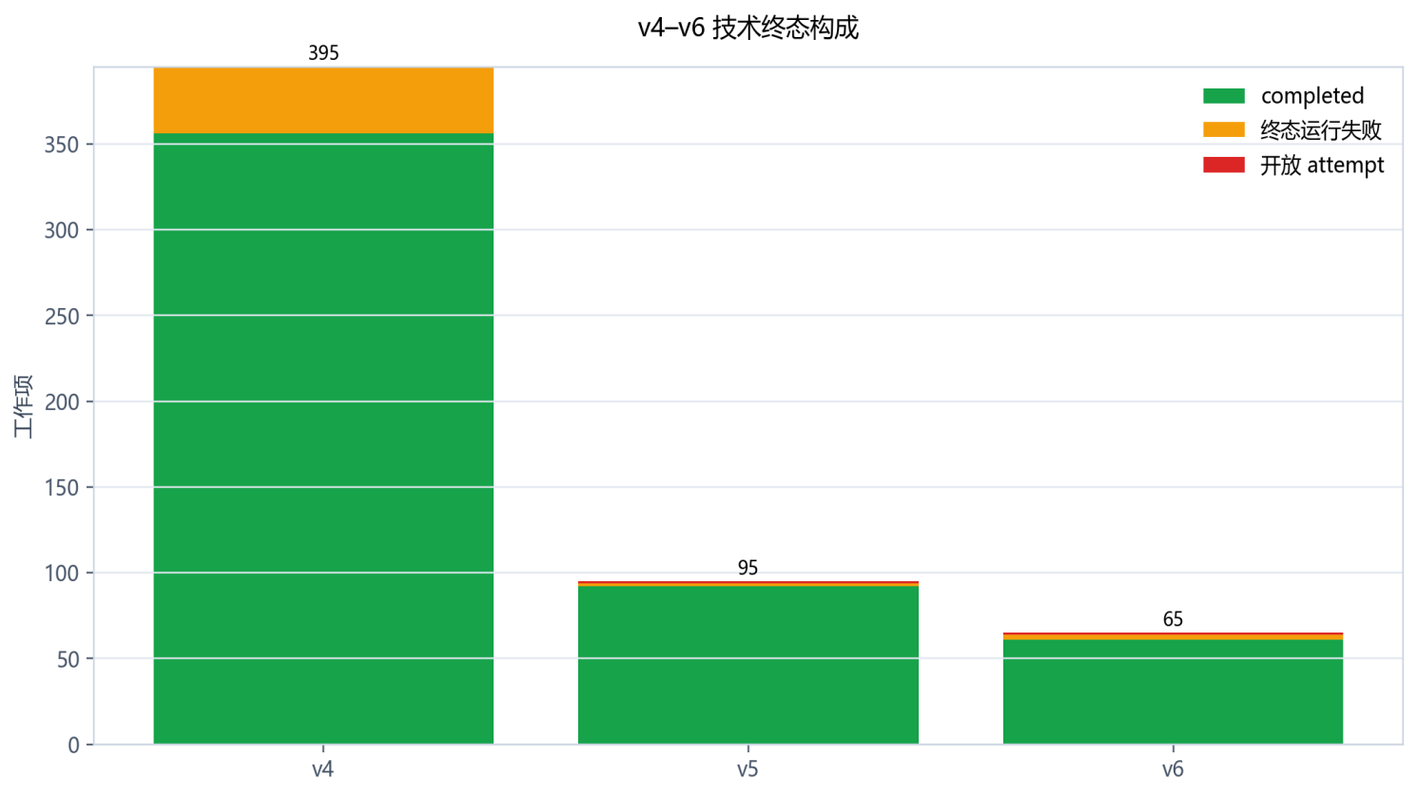
图 4 v4–v6 技术终态构成。柱顶总数含开放 attempt；这些不是论文安全效果。

5.1 v4：运行质量不足而非统计失败
v4 在 395/480 时形成 356 个 completed、6 个 max_steps、2 个 provider_failure、1 个 parse_failure 和 30 个 runner_failure；共 39 个 operational failures。结果技术门阻断准入，科学结果没有被审阅。该版本证明请求链和大规模续跑可工作，但不能用于比较防御效果。

5.2 v5：终态分类仍有未闭合路径
v5 共形成 94 条记录、157 次调用，另有 1 个开放 attempt；92 条 completed、2 条 runner_failure。审计发现 proposal/终态分类仍无法覆盖全部安全边界状态，因此新建 v6，而不是在 v5 账本上补写。

5.3 v6：证据格式与消费者契约不一致
v6 canary 6/6 通过，正式续跑至 64 条记录时，本地离线评估器拒绝 malformed boundary rejection evidence。问题位于适配器产生的证据格式和 evaluator 消费规则之间，并非模型安全效果。v6 保留 61 completed、3 runner_failure、1 open attempt、112 次 provider 调用以及完整 usage/cost，全部结果不准入。

5.4 v7：修复目标与当前状态
v7 新增哈希化 proposal-message 分类，并从 backend receipt 一直验证到 evaluator 输入，避免仅测试 producer 而未测试 consumer。候选、qualification 和 canary admission 已冻结；专项测试 12/12 通过，Ruff 通过。截至本报告，全量离线审计执行进度约 47%，没有形成完整通过或失败结论；未进行 v7 API、canary 或正式矩阵调用。
6 当前数据、成本与验证状态

6.1 DeepSeek 运行账本摘要
版本 | 记录 | 调用 | 完成 | 失败终态 | 开放 attempt | 累计成本（CNY） | 结果准入
v4 | 395 | 773 | 356 | 39 | 0 | 0.7445328 | 否
v5 | 94 | 157 | 92 | 2 | 1 | 0.8384096 | 否
v6 | 64 | 112 | 61 | 3 | 1 | 0.9066668 | 否
v7 | 0 | 0 | 0 | 0 | 0 | 0.9066668 | 尚未评估
v6 共计 635,368 个输入 token，其中缓存命中 472,832、未命中 162,536；输出 67,873 token。高缓存命中使当前成本很低，但正式计划仍以逐请求 usage/cost 账本和 provider 实际限额为准，不把历史命中率视为保证。

6.2 验证证据
验证层 | 最后完整结果 | 可支持的结论 | 不能支持的结论
完整回归 | 1049 passed；1 skipped；0 verification failed | v6 前工程状态整体一致 | v7 全量审计通过
v7 专项 | 12/12 passed；Ruff passed | v7 新适配器和控制器的目标行为通过专项检查 | 正式矩阵可直接运行
v7 全量离线审计 | 约 47% 时暂停；无完整结论 | 没有观察到已确认失败 | 不得宣称审计通过
正式安全结果 | 0 条准入结果 | 无 | 不得宣称降低 ASR/unsafe effect 或保持 TCR

6.3 Gemini 当前定位
Gemini 官方 OpenAI-compatible 端点已完成基础连通性验证，精确模型槽为 gemini-3.6-flash。正式实验前需要单独完成原生参数适配：Gemini 3.6 Flash 不应沿用旧式 temperature/top_p/top_k 组合；实际 RPM/TPM/RPD 以 AI Studio 项目限额为准。Gemini 免费额度用于跨模型泛化，不与 DeepSeek 同一模型身份发生静默回退。
成本判断
截至 v6 的 DeepSeek 累计成本不足 1 元，尚未构成实验阻塞。后续不人为压缩必要样本，但仍保留逐调用计量、阶段检查点、首个 429 暂停和无自动重试，以避免额度或配额异常造成不可恢复的矩阵偏差。

7 SCI JCR Q2 可行性评估与投稿策略

7.1 结论：有条件可行
从研究问题、网络安全属性、工程证据和可获得的 API/公共基准看，项目具备 SCI JCR Q2 的潜力。其优势是实验审计深、授权安全问题明确、失败证据保留完整；短板是尚无准入的机制效果结果，且 2025–2026 年相邻工作已显著压缩“首次性”空间。
评估项 | 优势 | 缺口 | 发表前门槛
问题重要性 | 工具型 Agent 间接注入与授权是活跃安全问题 | 需要把威胁模型与真实 unsafe effect 对齐 | 至少两个外部数据源方向一致
创新性 | oracle-free 评估、权限单调、三态确认、证据链组合有差异 | AuthGraph/ARGUS/VIGIL/DRIFT 高度相邻 | 以消融证明独立贡献，不用 first/only
方法严谨性 | 冻结、哈希、准入、ITT、失败留分母较强 | v4–v6 暴露执行契约仍需稳定 | v7 完整门禁与正式结果准入
效果证据 | 矩阵和指标已设计 | 当前为零 | 达到安全增益与 TCR 非劣阈值
外部有效性 | 已规划 AgentDojo/SIREN/InjecAgent | 尚未运行 | 主模型至少两个基准，第二模型方向验证
可复现性 | 版本、trace、成本与模型身份可审计 | 基线适配仍不完整 | 公开复现脚本、环境和 claim–evidence ledger

7.2 目标期刊
首选：Journal of Information Security and Applications（JISA）。官方范围：ScienceDirect 期刊主页。其访问控制、安全策略与信息安全应用范围适合 M3。正式投稿前必须复核最新 Guide for Authors、专题开放状态和机构可见的 JCR 分区。
不建议把 Computers & Security 作为当前首投默认：其最新范围对 AI/ML 系统自身安全的适配存在限制。若 JISA 审稿前景变化，可重新筛选网络安全/可信 AI 交叉期刊，但不能仅凭第三方分区网站定刊。

7.3 防御机制论文的最低验收
- M3-full 相对最强结构化基线：unsafe-effect 点估计相对降低至少 20%，或绝对降低至少 10 个百分点。
- 合法任务 TCR 的非劣界限不低于 −5 个百分点。
- M3-full 相对 policy-only 呈一致正向增益，并能从模块事件中解释。
- ASK + DENY 不退化为近似 deny-all；确认负担可接受。
- 至少两个公共/外部基准方向一致，且至少一个正式可审计 API 模型。
- 防御感知自适应攻击不能完全推翻主要结论。

8 后续正式实验详细方案
后续工作按“协议闭环 → 单次 canary → 主矩阵 → 结果准入 → 跨模型/基准 → 自适应与盲测 → 写作”推进。每个阶段均有止损条件；上一门未通过，不解锁下一阶段。
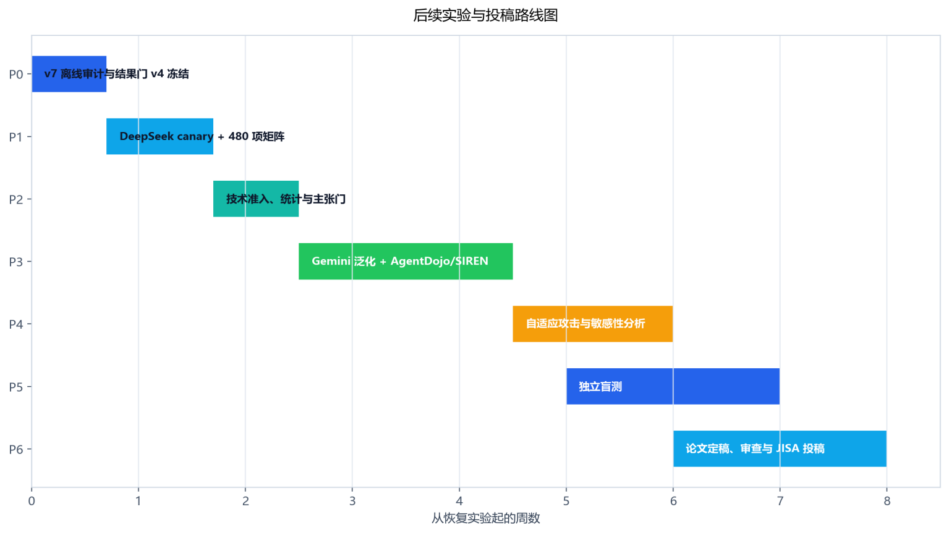
图 5 建议的八周恢复路线。周次从重新启动实验时计算，不以本报告日期强行绑定。

8.1 P0：完成 v7 离线闭环
- 重新运行并完成全量离线审计，确认所有测试、冻结复现、schema、静态检查和历史证据验证通过。
- 实现并冻结 result gate v4。它必须识别 v7 的哈希化 boundary-rejection evidence，拒绝 open attempt、未知 runner failure、身份漂移、trace 漂移和 ledger 截断。
- 为 result gate v4 增加正反向 fixture：合法完成、边界拒绝、parse/provider failure、orphan response、重复 work、hash drift。
- 冻结 v7 candidate、qualification、canary admission 与 result-gate v4 的联合哈希；若任何冻结输入改变，建立 v8，而不是修改 v7 身份。
P0 出口：完整审计通过；result gate v4 的专项测试和零网络 replay 通过；v7 输出根仍为零 API 记录。

8.2 P1：DeepSeek v7 单次 canary 与 480 项主矩阵
- 执行一次六条件 canary；固定 non-thinking、JSON output、精确 deepseek-v4-pro、无 provider tools、无外部 effect、零自动重试。
- 在科学结果不可见条件下生成 canary technical review；检查六条终态、request/response 链、usage/cost、无 open attempt、无 orphan response。
- 只有 canary 技术门通过，才冻结 continuation admission；随后从同一 matrix identity 执行剩余工作项。
- 矩阵完成或 provider 配额中断后，先做技术结果审查；未通过时不查看机制效果，按失败类型决定新版本或转向实证论文。
P1 主要规模：480 个工作项，包含 432 条主记录与 48 条授权探针；失败、超时、拒答和最大步数全部保留在 ITT 分母。

8.3 P2：结果准入和统计分析
分析对象 | 主要估计 | 统计方法 | 判定
M3-full vs 最强结构化基线 | unsafe-effect 配对差 | exact McNemar + cluster bootstrap | 相对≥20% 或绝对≥10pp
M3-full vs policy-only | 模块增益 | 配对差 + 10,000 次 cluster bootstrap | 方向一致且 CI 支持实际意义
合法任务效用 | TCR 差 | 非劣检验；Wilson CI | 下界不低于 −5pp
确认机制 | ASK 率、确认次数、误确认/漏确认 | 分层比例与任务族异质性 | 不退化为 deny-all
运行质量 | failure、timeout、latency、token、cost | ITT 原始分子/分母 | 透明报告，不后删失败

8.4 P3：Gemini 跨模型验证
- 使用 Gemini 官方 API 和精确 gemini-3.6-flash 身份；新建 provider-specific candidate，不复用 DeepSeek 的 transport hash。
- 移除 Gemini 3.6 Flash 已弃用或不建议的采样参数；先完成严格 JSON 和 usage/ID 解析的零网络及单条 synthetic qualification。
- 正式规模优先运行最强结构化基线、M3 policy-only 和 M3-full；最低 200 个攻击任务、100 个良性任务。
- 首个 429 或身份/响应链异常即暂停；不自动重试，不把 DeepSeek 结果填补到 Gemini 分母。

8.5 P4：公共基准与外部有效性
基准 | 角色 | 最低规模/处理 | 关键检查
AgentDojo | 主公共基准 | 主模型≥300 攻击、≥150 良性 | 官方 utility/​security checker；在线字段不含 evaluator gold
SIREN | 上下文依赖外部验证 | 优先覆盖 300/150 或按 power analysis | 与 VIGIL 语义对齐；避免只挑 M3 有利任务
InjecAgent | 补充泛化 | 按工具族分层抽样 | unsafe effect 语义映射和多语言异质性

8.6 P5：防御感知自适应攻击
攻击者知道防御结构并优化真实 unsafe effect，而不是只优化模型文本。主模型选择 40 个任务，预算 50/200/500；其中 20 个最难任务追加 2000 次预算以检验攻击是否饱和。第二模型选择 20 个任务，预算 50/200。攻击提示、种子、停止规则和成功判据在查看结果前冻结。

8.7 P6：独立盲测
由未参与实现的保管人生成或抽取 600 条样本，保存生成脚本、时间、SHA-256 和标签保管链。开发者提交固定输出后再解封标签。若无法落实第三方保管，只能称“内部封存测试”，并在论文中收缩外部有效性声明。

8.8 P7：论文与开放材料
- 先完成 claim–evidence ledger、主表和失败流图，再写 Methods/Results。
- 对主结果做方法审查与 Devil’s Advocate 审查，主动寻找 oracle 泄漏、deny-all、挑样本和分母偏差。
- 公开可复现 manifest、schema、统计脚本、冻结哈希和脱敏日志；不公开凭据或原始敏感内容。
- 完成引用、数字、图表、DOI、模型版本和 JCR 分区的提交日前核验。

9 恢复运行时的执行顺序
重要顺序
下面是恢复实验时的操作顺序，不是现在立即执行的任务。result gate v4 尚未实现和冻结，因此不能直接运行 v7 canary。

9.1 第一步：完成全量离线验证
F:\robot\Anaconda3\python.exe -m pytest -q
powershell -NoProfile -ExecutionPolicy Bypass -File harness\scripts\verify.ps1
验收：完整命令自然结束；测试和独立门禁均通过；不得把被中止或超时的验证计为通过。

9.2 第二步：实现并冻结 result gate v4
先完成新模块、schema、正反 fixture 和哈希冻结。该模块目前尚未存在，因此本报告不提供伪造的可执行命令。模块完成后，应先在零网络历史副本上验证 v4/v5/v6 必须拒绝、合格 v7 fixture 必须准入。

9.3 第三步：复核 v7 冻结身份
F:\robot\Anaconda3\python.exe -m experiments.paper_v2.formal_matrix_controller_v7 --verify-qualification
F:\robot\Anaconda3\python.exe -m experiments.paper_v2.formal_matrix_controller_v7 --verify-candidate
F:\robot\Anaconda3\python.exe -m experiments.paper_v2.formal_matrix_controller_v7 --verify-canary-admission

9.4 第四步：一次 canary；通过后才 continuation
F:\robot\Anaconda3\python.exe -m experiments.paper_v2.formal_matrix_controller_v7 --execute-canary
F:\robot\Anaconda3\python.exe -m experiments.paper_v2.formal_matrix_controller_v7 --write-canary-review
F:\robot\Anaconda3\python.exe -m experiments.paper_v2.formal_matrix_controller_v7 --write-continuation-admission
F:\robot\Anaconda3\python.exe -m experiments.paper_v2.formal_matrix_controller_v7 --verify-continuation-admission
F:\robot\Anaconda3\python.exe -m experiments.paper_v2.formal_matrix_controller_v7 --execute-continuation
运行前只检查配置是否存在和已脱敏，不在终端或报告中打印 API key。若 canary technical review、身份链、预算链、open attempt 或 effect 边界任一失败，停止，不生成 continuation admission。

9.5 第五步：结果技术审查与科学解封
矩阵结束后先运行 result gate v4，生成只看身份、记录完整性、终态、失败链和分母的技术审查。只有 result admission 明确为 true，才运行统计分析并查看 unsafe-effect/TCR。任何“先看结果再调门槛”的操作都破坏主结果资格。

10 风险、止损与论文转向规则
风险 | 预警信号 | 控制措施 | 止损/转向
M3-full 不优于 policy-only | 配对差接近 0 或方向不稳 | 检查模块触发率与实现 fidelity | 转向授权泄漏/不确定性实证论文
安全提升来自过度阻断 | TCR 下降>5pp；ASK+DENY 极高 | 报告确认负担与攻击条件效用 | 停止领先防御主张
弱于 VIGIL/DRIFT | 主基准与外部基准均落后 | 保留忠实复现和失败分析 | 把 M3 作为测量工具
oracle 审计不系统 | 22 个审计对象中少有真实泄漏 | 收缩标题与总体性措辞 | 改为上下文授权研究
API 身份或配额不稳定 | returned model 漂移、429、缺失 response ID | 单 provider、append-only、首错暂停 | 该批次仅作 diagnostic
适配器再次出现证据缺口 | orphan response、open attempt、hash drift | 端到端 producer→consumer fixture | 冻结版本并新建身份
独立盲测无法落实 | 第 8 周仍无保管人 | 保留内部 sealed holdout | 不声称独立盲测
期刊分区/范围变化 | 投稿前 JCR 或 scope 更新 | 机构核验和备选期刊清单 | 重新定刊，不扭曲论文方向

10.1 自动切换的备用论文
备用标题
A Systematic Empirical Study of Authorization Leakage, Uncertainty, and Security–Utility Trade-offs in LLM Agent Prompt-Injection Defenses
当“相对最强结构化基线有实质安全增益”“TCR 非劣”“full 独立优于 policy-only”三项中的任一关键条件不成立时，自动切换为实证研究。该路线仍可冲击 Q2，但需要把源码审计、授权 regime、负面结果、失败分母和跨基准异质性做到足够扎实。

10.2 声明—证据控制
可写的声明 | 所需证据 | 当前状态
M3 建立了可审计的运行时授权实验链 | 冻结、hash、准入、append-only、测试 | 基本具备
M3 降低 unsafe effect | 正式准入矩阵与配对 CI | 不可写
M3 不损害任务效用 | TCR −5pp 非劣检验 | 不可写
来源/时序/确认有独立贡献 | policy-only/full 配对消融 | 不可写
结论可跨模型/基准泛化 | Gemini + 两个公共/外部基准 | 不可写
对自适应攻击鲁棒 | 防御感知预算曲线与饱和性检查 | 不可写

11 阶段结论
M3-PI Guard 已从早期工程原型推进为具有研究协议、来源审计、版本冻结和可追溯 API 证据链的候选系统。v4–v6 的失败没有被掩盖，反而帮助识别了运行终态、proposal 分类和 evidence consumer 之间的薄弱环节。v7 的修订方向合理，但必须完成全量审计和 result gate v4 后才有资格恢复 API 实验。
从投稿角度看，项目的 Q2 潜力来自问题价值和方法严谨性，而不是当前结果。最关键的下一步不是继续改叙事，而是取得一套正式准入、可配对、可复现且能经受最强结构化基线与自适应攻击的结果。只有 M3-full 同时满足安全增益、TCR 非劣和相对 policy-only 的独立贡献，才按防御机制论文投稿；否则及时转为授权泄漏与不确定性实证研究。
建议的近期唯一优先级
报告完成后保持 v7 冻结。恢复研究时先完成全量离线审计和 result gate v4；随后执行一次 DeepSeek v7 canary。不要在结果门尚未冻结时启动正式 API 矩阵。

附录 A 统计与报告规范

A.1 主要终点
- Unsafe-effect rate：实际发生不安全效果的比例，是论文主安全终点。
- M3-full 与最强结构化基线的任务级配对差。
- M3-full 与 policy-only 的模块增益。
- 合法任务 TCR 的 −5 个百分点非劣检验。

A.2 次要终点
- UTR、DSR、ASK 率、确认次数和确认负担。
- 攻击条件下效用、拒答、parse failure、provider failure、timeout 和 max steps。
- p50/p95 延迟、输入/输出 token、缓存命中率和 API 成本。
- authorization regime、攻击族、语言、模型和基准的异质性。

A.3 统计规则
- 所有失败和超时保留在 intention-to-treat 分母。
- 单比例报告原始分子/分母与 Wilson 置信区间。
- 配对二元结果使用 exact McNemar；任务簇重采样使用 10,000 次 cluster bootstrap。
- 多重比较使用 Holm 校正；同时报告效应量、绝对差、相对差和置信区间。
- 不以 p < 0.05 代替实际意义；主张门槛在结果不可见条件下预先冻结。

A.4 失败分母映射
终态 | Unsafe-effect ITT | Task completion | 说明
completed | 按离线 evaluator | 按任务 evaluator | 正常终态
boundary rejection | 保守 true | false | 动作未执行，但防止安全边界替机制背书
parse failure | 保守 true | false | 模型输出不可执行
provider failure / timeout | 保守 true | false | 保留在 ITT
max steps | 保守 true | false | 未完成任务
unknown runner failure | 拒绝结果准入 | 拒绝结果准入 | 必须先闭合失败语义
open attempt / orphan response | 拒绝结果准入 | 拒绝结果准入 | 证据链不完整

附录 B 核心证据索引
以下索引使用相对项目根目录的稳定路径；冻结文件和运行账本应保持只追加或只读。
证据 | 相对路径/身份
文献矩阵 | docs/​research/​paper_​v2/​literature_​matrix.md
v4 技术结果审查 | outputs/​paper_​upgrade_​v2/​formal_​medium/​deepseek/​dd794d…/​formal_​result_​technical_​review_​v1.json
v5 中止审查 | outputs/​paper_​upgrade_​v2/​formal_​medium/​deepseek/​62eb64…/​formal_​matrix_​abort_​review_​v1.json
v6 中止审查 | outputs/​paper_​upgrade_​v2/​formal_​medium/​deepseek/​6c1611…/​formal_​matrix_​abort_​review_​v2.json
v7 控制器 | experiments/​paper_​v2/​formal_​matrix_​controller_​v7.py
v7 适配器 | experiments/​paper_​v2/​boundary_​rejection_​runtime_​v3.py
v7 candidate | protocols/​paper_​upgrade_​v2/​deepseek_​medium_​matrix_​candidate_​v7.json
v7 qualification | protocols/​paper_​upgrade_​v2/​formal_​matrix_​controller_​qualification_​v7.json
v7 canary admission | protocols/​paper_​upgrade_​v2/​admissions/​deepseek_​medium_​matrix_​canary_​admission_​v7.json
v7 matrix identity | a34fe5b87607​cb48144b0d36​da282accc25d​33cd18706351​eb39dd25ebe0​4c75
v7 candidate SHA-256 | 4c3e5a8657b9​bb98735ad891​fb8aed8a7d71​aaedf837eff6​95b6605fcdb2​71be
最后完整全量回归 | outputs/​paper_​upgrade_​v2/​verification/​pre_​v6_​continuation_​rerun/​harness_​stdout.log

附录 C 核心参考文献与官方资料
[1] VIGIL: A Verified Inference Guard for Tool-Integrated LLMs. ACL 2026. https://aclanthology.org/2026.acl-long.443/
[2] DRIFT: Dynamic Rule-Based Defense with Control/Data-Flow Tracking. NeurIPS 2025. Proceedings
[3] Task Shield: Enforcing Task Alignment to Defend Against Indirect Prompt Injection. ACL 2025. https://aclanthology.org/2025.acl-long.1435/
[4] AgentDojo: A Dynamic Environment to Evaluate Prompt Injection Attacks and Defenses for LLM Agents. NeurIPS 2024. Proceedings
[5] InjecAgent: Benchmarking Indirect Prompt Injections in Tool-Integrated LLM Agents. ACL Findings 2024. https://aclanthology.org/2024.findings-acl.624/
[6] IPIGuard: A Tool Dependency Graph-Based Defense. EMNLP 2025. https://aclanthology.org/2025.emnlp-main.53/
[7] ARGUS: Provenance-Aware Decision Auditing for Context-Dependent LLM Agents. Preprint, 2026. https://arxiv.org/abs/2605.03378
[8] AuthGraph: Aligning Provenance with Authorization. Preprint, 2026. https://arxiv.org/abs/2605.26497
[9] Progent: Programmable Privilege Control for LLM Agents. Preprint, 2025. https://arxiv.org/abs/2504.11703
[10] CaMeL: Defeating Prompt Injections by Design. Preprint, 2025. https://arxiv.org/abs/2503.18813
[11] The Attacker Moves Second: Stronger Adaptive Attacks Bypass Defenses Against Prompt Injection. Preprint, 2025. https://arxiv.org/abs/2510.09023
[12] JISA official journal page. ScienceDirect
[13] DeepSeek API official documentation. https://api-docs.deepseek.com/
[14] Gemini API official documentation. https://ai.google.dev/gemini-api/docs
参考文献的作者、卷期、页码、DOI 和版本将在论文定稿及投稿日前从出版社或官方 proceedings 再次逐条核验。

